Aplicación móvil para la evaluación de intereses y aptitudes basada en el test Luis Herrera y Montes
Mobile application for the assessment of interests and skills based on the test Luis Herrera y Montes
Jaime Eduardo Larios Padilla
Instituto Tecnológico de Colima, México
g0946358@itcolima.edu.mx
Nicandro Farías Mendoza
Instituto Tecnológico de Colima, México
nfarias@itcolima.edu.mx

Resumen
Actualmente el móvil se ha convertido en una de las mejores herramientas que permiten obtener información sobre recursos educativos y tecnológicos de manera rápida y sencilla. El presente artículo muestra una aplicación móvil que evalúa los intereses y habilidades de alumnos de nivel profesional y de reciente ingreso con el objetivo de ofrecerles orientación vocacional específica de acuerdo a sus intereses y aptitudes.
Dicha aplicación evalúa las aptitudes y gustos personales de los estudiantes para definir el área donde mejor se pueden desempeñar. Para el desarrollo de este estudio se aplicaron los métodos y herramientas empleados en el área de tecnologías móviles, siendo estos actualmente de los mejores recursos tecnológicos que existen para acceder a sistemas de información.
El enfoque utilizado en esta investigación puede aplicarse a prácticas de orientación vocacional, como exámenes, cuestionarios o bases para evaluaciones psicológicas, etcétera.
Palabras clave: aplicación móvil, orientación vocacional, tecnología móvil.
Abstract
Currently the mobile has become one of the best tools that allow information about educational and technological resources quickly and easily. This article shows a mobile application that evaluates the interests and abilities of students of professional level and recent entry in order to offer them specific vocational guidance according to their interests and skills.
The application evaluates the skills and personal tastes of the students to define the area in which they have better performance. The development of this study applied methods and tools used in the area of mobile technologies, which are currently the best technological resources that exist to access information systems.
The approach used in this research can be applied to practices of vocational guidance, such as tests, quizzes, or bases for psychological evaluations, etc.
Key words: mmobile application, vocational guidance, mobile technology.
Fecha recepción: Diciembre 2014 Fecha aceptación: Mayo 2015

Introducción
Las aplicaciones móviles actualmente son una de las mejores herramientas para el control y acceso a la información, además se pueden aplicar prácticamente en todos los ámbitos de la vida cotidiana. Aquí se presenta el diseño de una aplicación móvil que sirve de apoyo a los alumnos para orientarse sobre alguna rama de estudios que proporciona la institución.
Una aplicación móvil es un software portátil creado para llevar a cabo tareas específicas que facilitan las actividades de las personas desde un dispositivo móvil. Esta aplicación tiene como finalidad determinar la orientación vocacional de los usuarios.
La orientación vocacional es un proceso que tiene como objetivo despertar intereses vocacionales, y ajustar dichos intereses a la competencia laboral del sujeto y a las necesidades del mercado de trabajo (Anthony & Cols, 1984).
Con una adecuada orientación vocacional es posible elegir una carrera que promueva el desempeño adecuado de una profesión, generando la posibilidad de aspirar a un buen empleo.
Para el desarrollo se utilizó una plataforma de desarrollo móvil llamada “AppInventor”, de programación a bloques basados en lenguaje Java. Para el uso adecuado de la aplicación se debe acceder a la página oficial del Instituto Tecnológico de Colima desde el dispositivo móvil y descargar la aplicación dando clic en el banner informativo.
Durante el proceso de análisis, tomando en cuenta la documentación obtenida, se diseñó un modelo del sistema, el cual sirvió de base para el desarrollo y documentación de la aplicación móvil. Este modelo describe la funcionabilidad del sistema y la interacción que tiene el alumno con la aplicación por medio de procedimientos almacenados y consultas de bases de datos (ver figura 1).
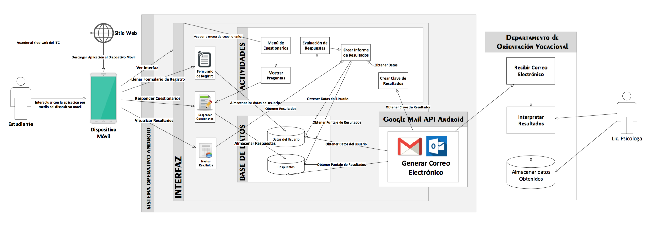
Figura 1. Modelo del sistema desarrollado
El alumno interactúa con el dispositivo móvil para poder acceder a las actividades de la aplicación a través de la interfaz de la aplicación.
Una vez que el alumno instaló la aplicación debe proporcionar sus datos personales: nombre(s), apellido paterno, apellido materno, edad, sexo, datos académicos, número de cuenta y carrera, datos históricos como bachillerato de procedencia y carrera técnica; y proporcionar una imagen de su persona o tomarse a sí mismo una fotografía con la cámara del dispositivo (ver figura 2).
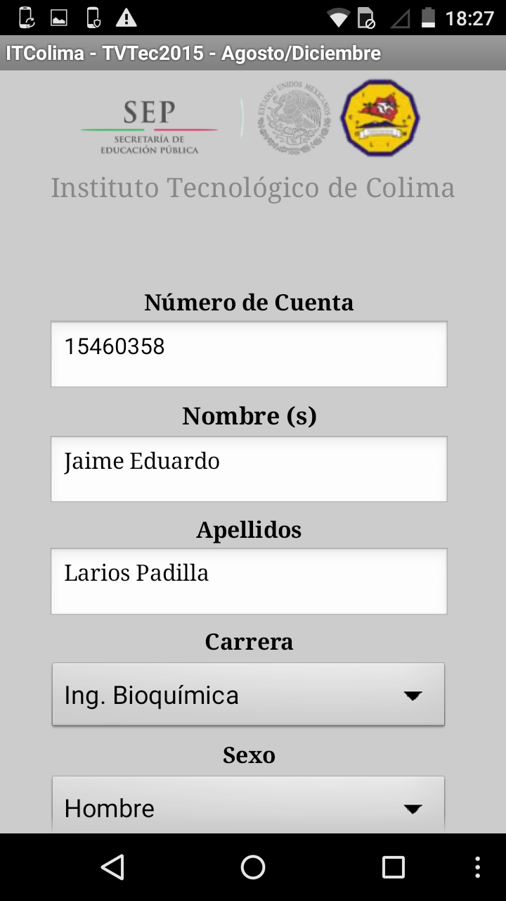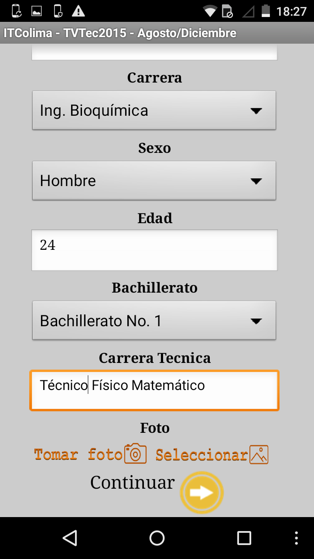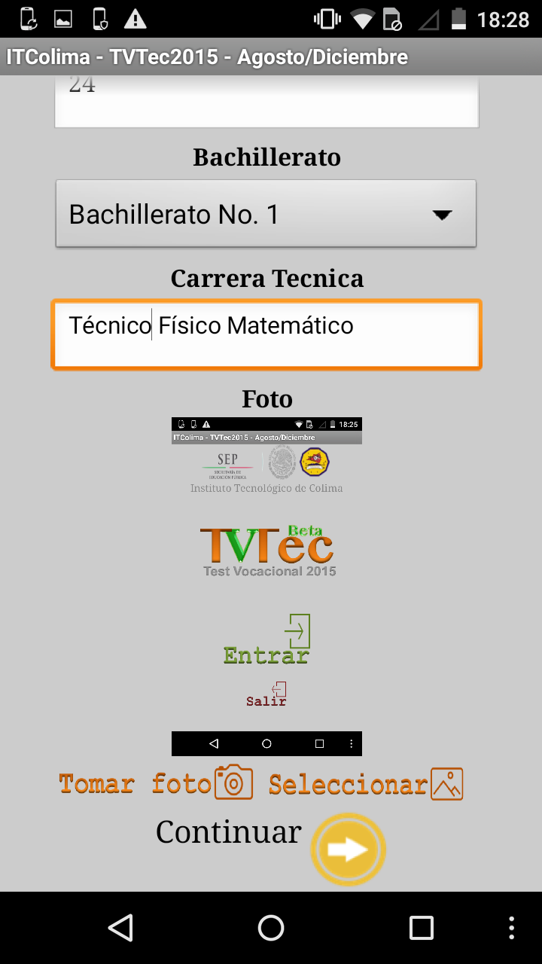
Figura 2. Formulario de registro de datos personales y académicos
Tras lo anterior puede acceder a la interfaz de la aplicación, la cual despliega el menú de bienvenida (ver figura 3). Ahí se encuentran los cuestionarios a realizar, que son:
- ¿Qué tanto te gusta?: Este cuestionario consta de 50 preguntas sobre los gustos del alumno acerca de ciertas actividades de su vida cotidiana.
- ¿Qué tanto te gustaría trabajar como?: Este cuestionario consta de 10 preguntas, las cuales sirven para descubrir los gustos del alumno en el ámbito laboral.
- ¿Qué tan apto te consideras para?: Este cuestionario tiene 60 preguntas sobre las aptitudes del alumno en algunas actividades o situaciones que se presentan en la vida diaria.

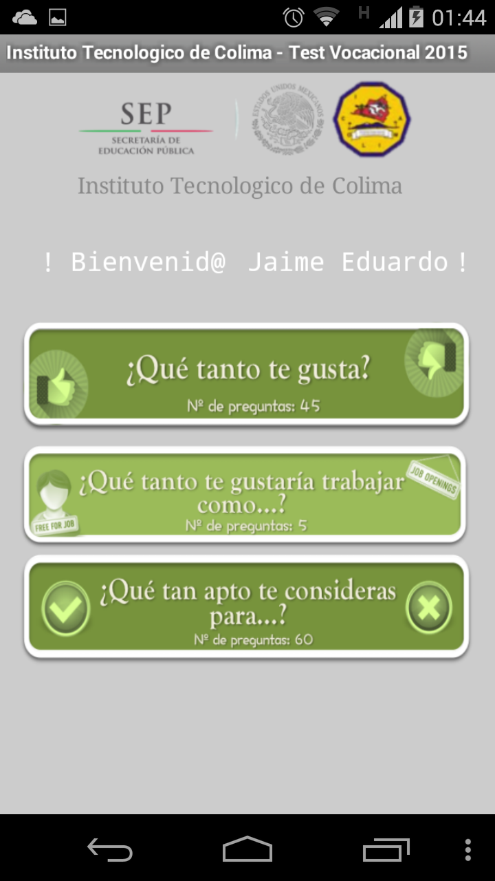
Figura 3. Pantalla del menú de bienvenida

Los cuestionarios
Cuestionario de interés y aptitudes
El cuestionario ha pasado por diversos estudios psicométricos. Para comprobar su validez se utilizó como criterio externo EL INVENTARIO DE PREFERENCIAS VOCACIONALES DE KUDER, encontrándose que las 10 escalas que la forman correlacionan significativamente al .001; se obtuvo el coeficiente de consistencia interna a través del método de división por mitades con un valor de 898, lo que indica que este instrumento es preciso, exacto y consistente en su medición. El primer estudio fue realizado por Reyes Hernández (1986) en una población de adolescentes y el segundo por la autora en 1987 (Ma. Enedina Villegas Hernández, 2009).

Dicho cuestionario puede utilizarse para la medición de intereses con la certeza de que arrojará resultados objetivos y con la ventaja de que economiza tiempo, material y esfuerzo; además, fue elaborado tomando en consideración las variables culturales, las cuales en la actualidad muy pocas veces son tomadas en cuenta para este tipo de documentos.
Antes de ver las preguntas dentro de la aplicación aparece información histórica del cuestionario vocacional de Luis Herrera y Montes, su propósito y algunas recomendaciones de sus autores para el logro de una mejor evaluación. A continuación aparecen instrucciones para responder correctamente, así como una relación en forma de tabla que muestra el inciso y su valor en puntos para el test seleccionado. Se debe leer atentamente dicha información y registrar que fue entendida (ver figura 4).
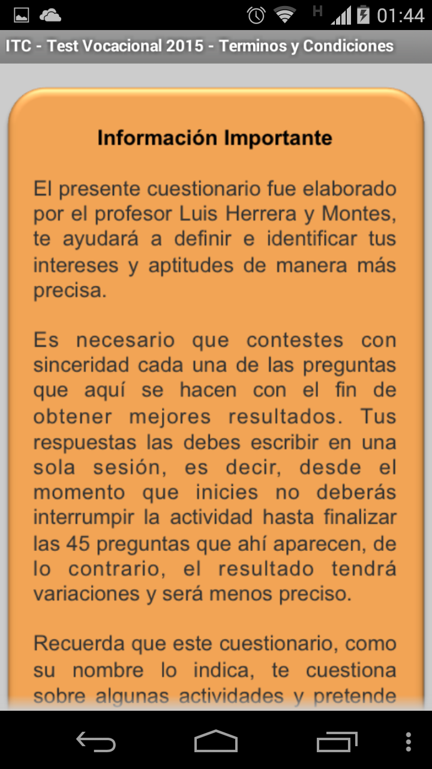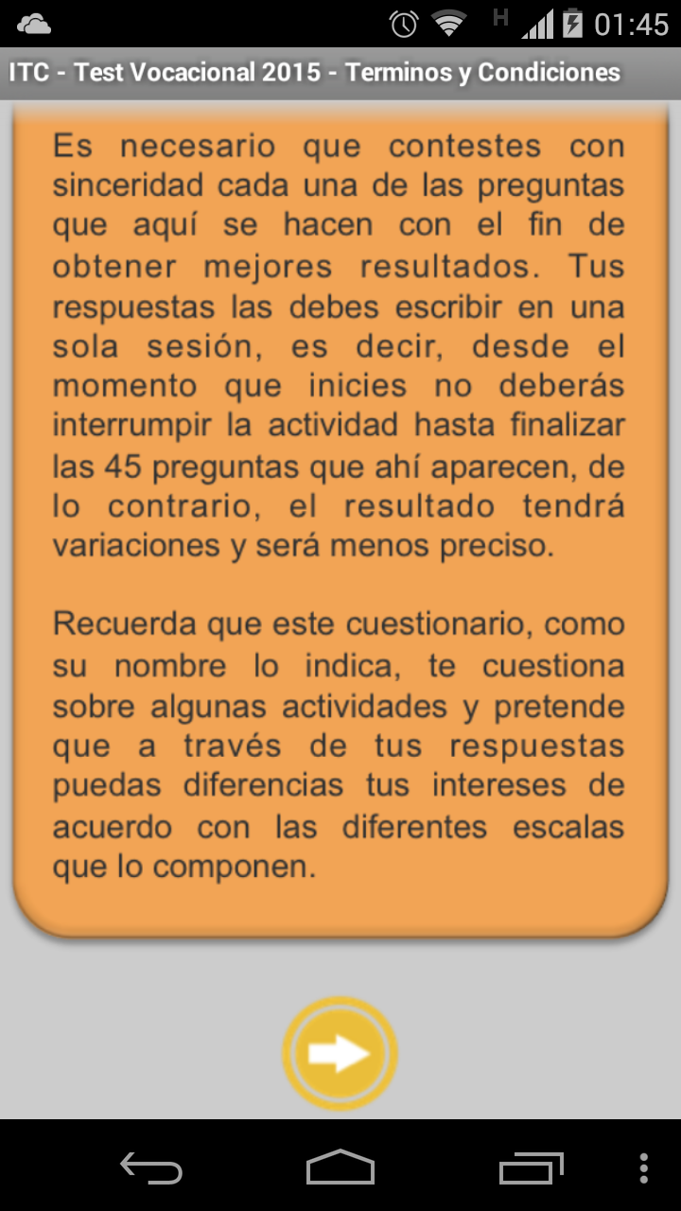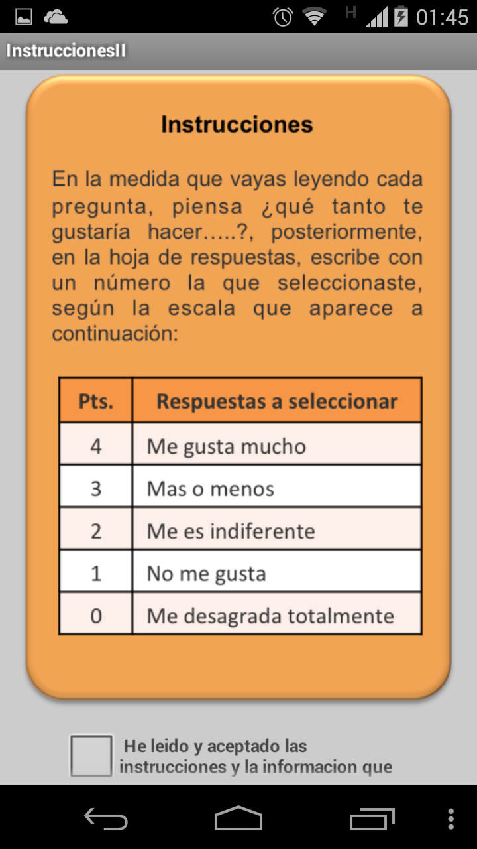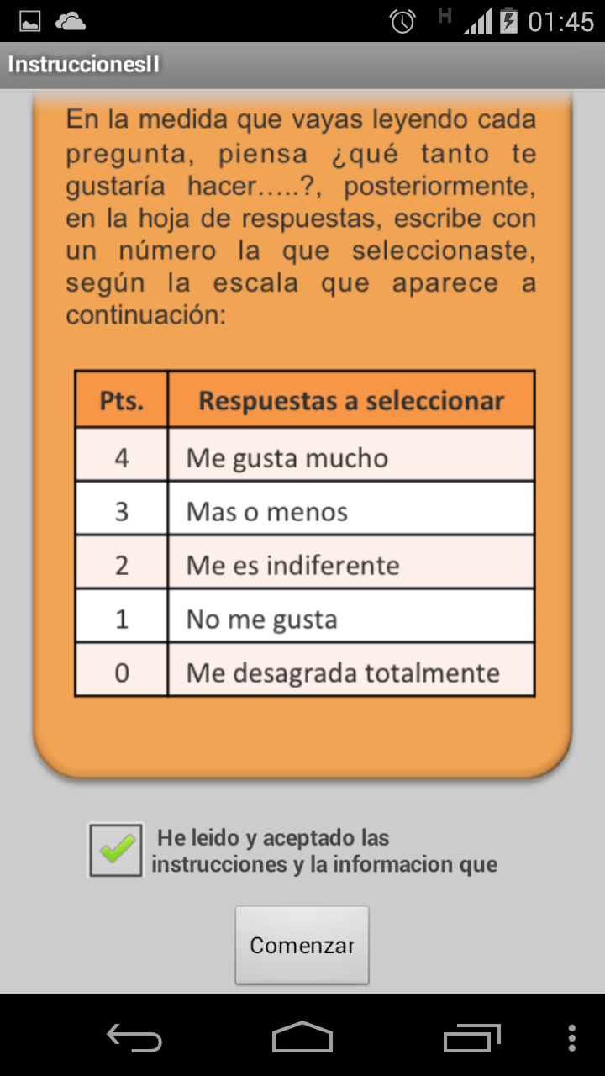
Figura 4. Información e instrucciones del cuestionario
La pantalla de preguntas fue diseñada de manera intuitiva y organizada para que la atención del alumno vaya directamente a la pregunta y enseguida vea las posibles opciones de respuesta (ver figura 5).
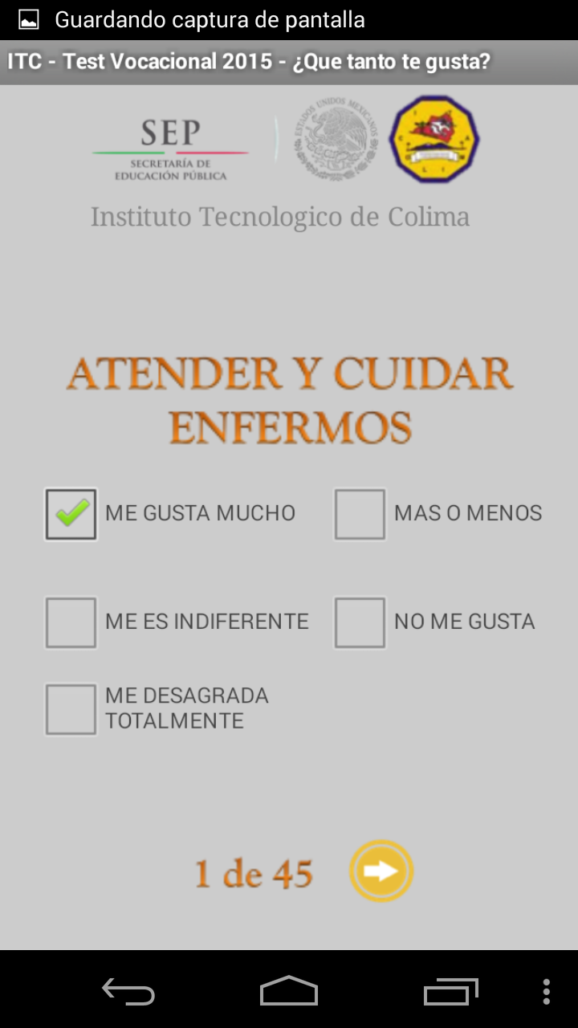
Figura 5. Pantalla de preguntas
Preguntas
Preguntas de interés
La lista de preguntas de cada cuestionario fue elaborada a partir de una selección de áreas de interés en las personas:
- Servicio Social (SS): Se refiere al gusto por servir a los demás, en primer lugar a los necesitados, niños y ancianos.
- Ejecutivo Persuasivo (EP): Se refiere al gusto de tratar con la gente, a quienes les agrada imponer sus puntos de vista, convencer a los demás respecto a un proyecto, vender algún artículo, etcétera.
- Verbal (V): Se refiere al gusto por la lectura o el placer de expresar sus ideas en forma oral o escrita.
- Artes Plásticas (AP): Se refiere al gusto por hacer trabajos de tipo manual, usando combinaciones de colores, materiales, formas y diseñador.

- Musical (Ms): Se refiere al gusto por tocar instrumentos musicales, cantar, bailar, leer sobre música, asistir a conciertos, estudiar la vida de destacados compositores, etcétera.
- Organización y Oficina (Og): Se refiere al gusto por un tipo de trabajo de escritorio que requiere exactitud y precisión.
- Científico (Ct): Se refiere al gusto por investigar la verdadera razón de los hechos o de las cosas, en descubrir sus causas y en resolver problemas de distinta índole, por mera curiosidad científica y sin pensar en los beneficios económicos que puedan resultar de la investigación.
- Calculo Numérico (Cl): Se refiere al gusto de trabajar con números.
- Mecánico (Mc): Se refiere a la preferencia por trabajar con máquinas y herramientas, construir o arreglar objetos mecánicos, muebles, artefactos eléctricos, etcétera.
- Aire Libre (Al): Se refiere al gusto por pasar la mayor parte del tiempo en el campo, en los bosques o en el mar, así como cultivar plantas y cuidar animales.
(Ma. Enedina Villegas Hernández, 2009)
Preguntas de aptitudes
La lista de este tipo de preguntas fue elaborada a partir de una selección de las áreas en las que el estudiante puede desempeñarse tras concluir sus estudios. Las preguntas se basan en sus áreas de interés, ya que si el estudiante puede desarrollar interés por un área, también puede aprender habilidades para realizar tareas dentro de esta. Las áreas según las aptitudes son las siguientes:
- Servicio Social (S.S): Se refiere a la facilidad para comprender problemas humanos y proporcionar ayuda efectiva a quien la requiera.
- Ejecutivo Persuasiva (E.P.): Se refiere a la facilidad para organizar, supervisar y dirigir a otras personas.
- Verbal (V): Se refiere a la facilidad para manejar con propiedad y precisión el lenguaje hablado o escrito.

- Artístico Plástica (A.P.): Se refiere a la habilidad para apreciar o crear obras armónicas en formas y colores.
- Musical (Ms): Se refiere a la facilidad para captar, distinguir, reproducir y combinar armónicamente los sonidos.
- Organización (Og): Se refiere a la habilidad para ordenar y sistematizar datos.
- Científica (Ct): Se refiere a la facilidad para captar la razón de ser de los fenómenos, comprender las causas que los provocan y los principios de estas.
- Cálculo (Cl): Se refiere a la facilidad para el manejo rápido y eficiente de las operaciones numéricas.
- Mecánico Constructiva (M.C.): Se refiere a la habilidad para comprender, diseñar y construir aparatos, así como para proyectar objetos de movimientos coordinados y precisos.
- Destreza Manual (D.M.): Habilidad en el uso de manos y dedos, facilidad para la ejecución de movimientos coordinados y precisos.
(Ma. Enedina Villegas Hernández, 2009)
Cada área tiene sus preguntas claramente identificadas. Para lograr un cuestionario nivelado y versátil se mezclan las preguntas de modo que con cada una se vaya cambiando el área de interés; por lo tanto, si enumeramos las preguntas del 1 al 10 según el test que se trate, hay una pregunta de cada área que es ordenada de acuerdo a una tabla, la cual aparece en la siguiente figura.
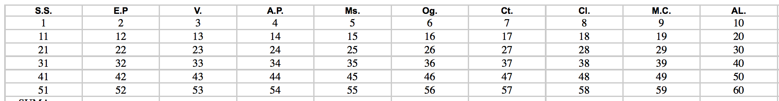
Figura 6. Tabla de distribución de preguntas por área

Respuestas
Las respuestas se almacenan en una base de datos que guarda el número de pregunta, el puntaje de la respuesta que registra el alumno y el número del test que contesta. Esto facilita el recuento de puntos ya que cuando un arreglo se completa, este se recorre, sumándose los puntos de todas las respuestas y guardándose en una variable individual para utilizarla en el procedimiento de evaluación.
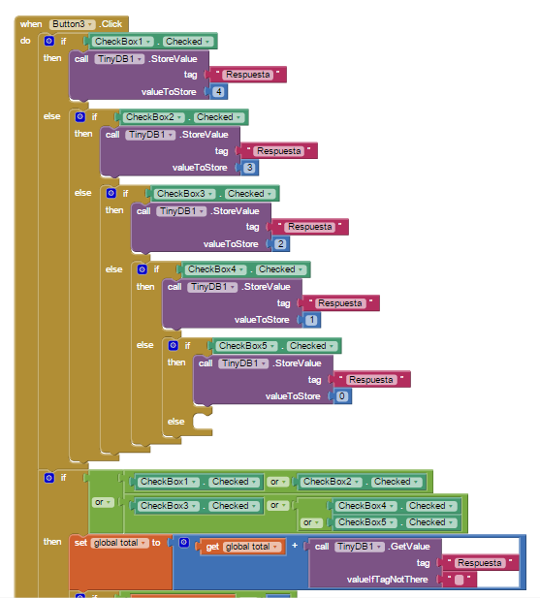
Figura 7. Procedimiento de almacenamiento de respuestas en la base de datos

Evaluación
La evaluación se lleva a cabo una vez que el alumno responde la totalidad de los cuestionarios del test, ya que cada respuesta es importante para realizar este procedimiento.
El procedimiento de la evaluación o interpretación de resultados se lleva a cabo comparando el puntaje y el porcentaje que haya obtenido el alumno con sus respuestas.
Al consultar los puntajes de respuestas en la base de datos, se vacían las variables individuales y se suman los puntajes de las áreas similares según el número de pregunta. Después de obtener el total, se saca el porcentaje de respuesta mediante una regla de tres, que refleja el porcentaje del área. Por ejemplo:
Preguntas de Servicio Social
Pregunta | Respuesta | Porcentaje
1 | 3 | 12.5 %
11 | 4 | 16.6 %
21 | 1 | 4.16 %
31 | 4 | 16.6 %
41 | 2 | 8.33 %
51 | 4 | 16.6%
TOTAL | 18 | 74.79 %
Tabla 1. Tabla de puntajes y porcentajes del área de servicio social
Puntaje de Servicio Social: 18 pts.
Porcentaje de Interés de Servicio Social: 75 %
Si el porcentaje es menor al 50 % en promedio con las áreas, quiere decir que el alumno no muestra interés ni aptitudes para desempeñar alguna(s) área(s), Si se encuentra sobre 50 % significa que el alumno tiene un interés medio, Si el porcentaje excede el 75 % indica que su interés y aptitudes son adecuadas para realizar actividades dentro de las áreas evaluadas, En caso de que el porcentaje llegue a ubicarse entre 90 % y 100 %, significa que sus preferencias y aptitudes son óptimas para desempeñar cualquier trabajo o actividad dentro de las áreas evaluadas.
Una vez que se han realizado las evaluaciones individuales por área, se suma el puntaje de todas las áreas y se guardan en variables individuales para después representarlas en el detalle de resultados, con los cuales se obtienen los puntos totales de cada cuestionario, que también se almacenan individualmente. Una vez terminada la evaluación se guardan los resultados en la base de datos y se muestran en un informe.

Representación de resultados
La presentación de resultados se realiza por medio de un informe, el cual muestra los datos personales del alumno y los puntajes totales obtenidos por cuestionario (ver figura 8).
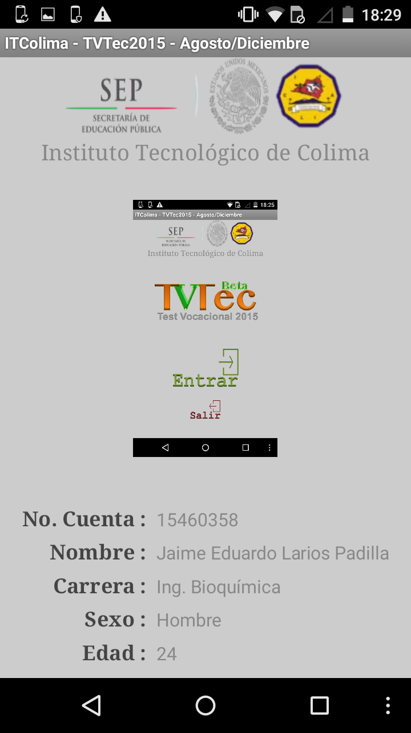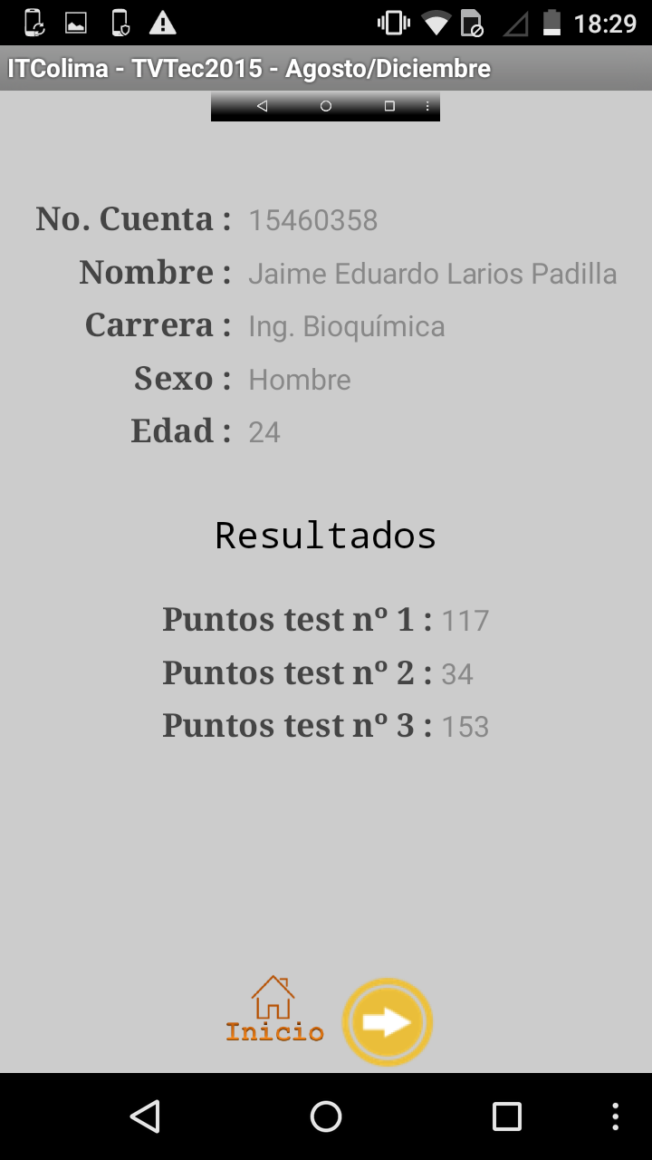
Figura 8. Presentación general de resultados al alumno
Enseguida dichos totales se desglosan para mostrar a detalle los puntajes y porcentajes de cada área de interés y resaltar los puntajes y porcentajes más representativos en color verde, los cuales se guardan en la base de datos para poder crear la clave del registro de resultados que requiere el personal del departamento de orientación vocacional (ver figuras 9 y 10).
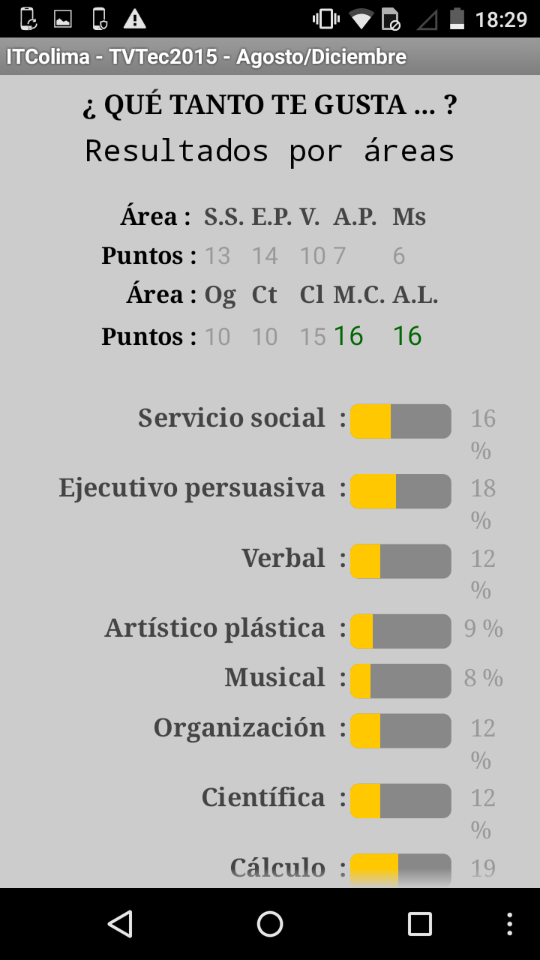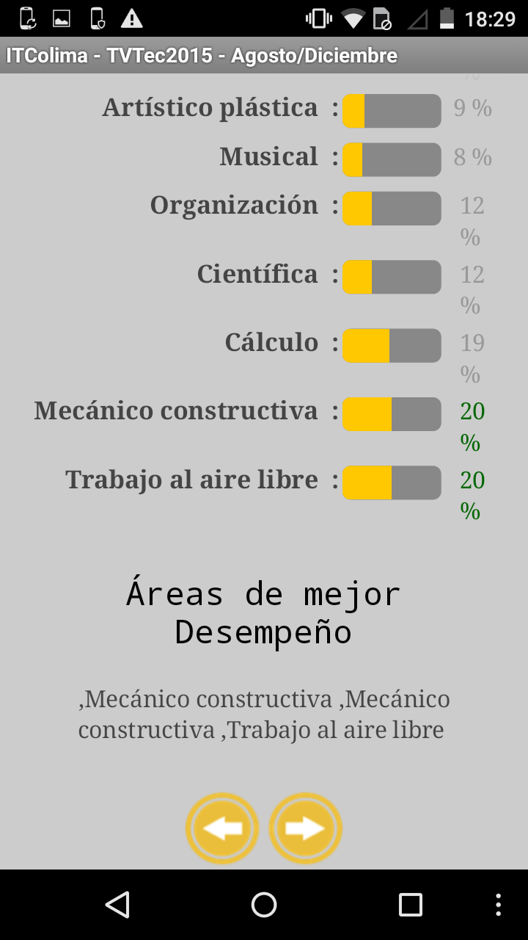
Figura 9. Presentación detallada de resultados de los cuestionarios 1 y 2
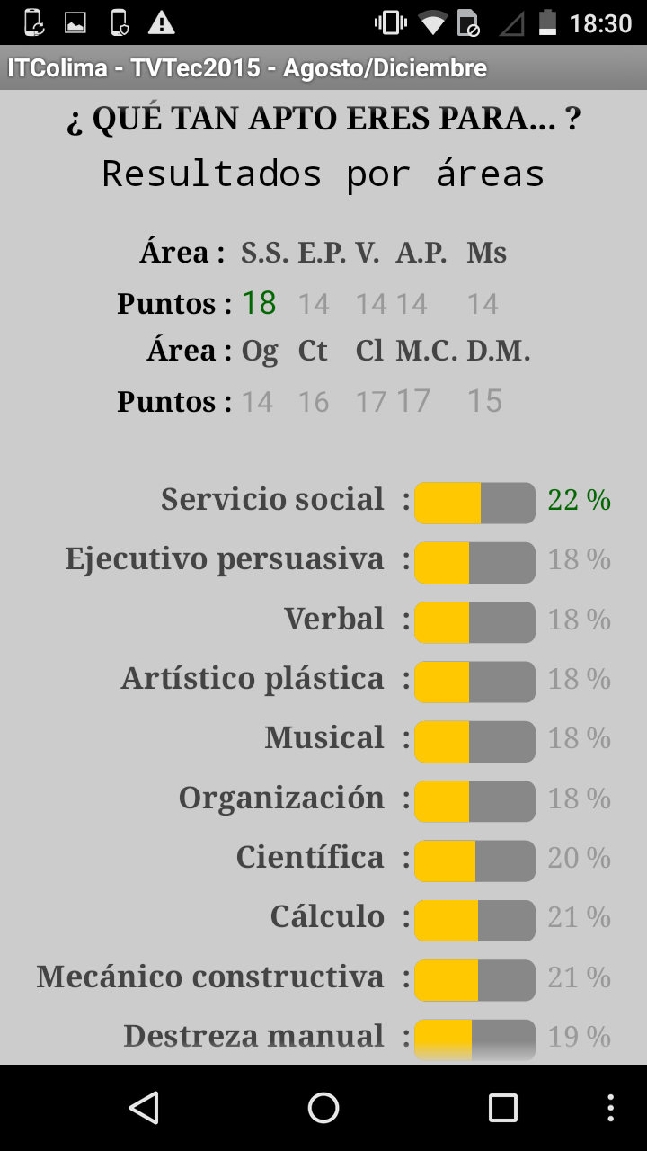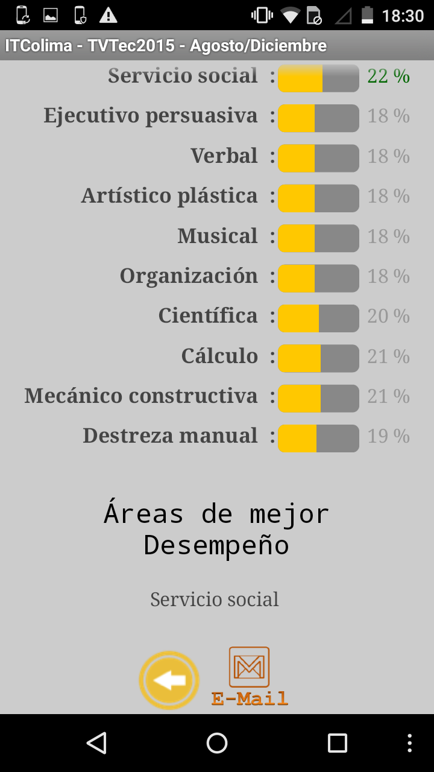
Figura 10. Informe detallado de resultados del cuestionario 3
Clave de resultados
La clave de resultados es una concatenación que se realiza automáticamente con procedimientos almacenados que consultan la base de datos para obtener información específica almacenada durante el procedimiento de respuesta de cuestionarios en la aplicación. Los datos dentro de la clave son los siguientes:

- N° de Cuenta: Número de cuenta que registró el alumno.
- Nombre: Nombre completo del alumno,
- Edad: Edad del alumno.
- Sexo: Sexo del alumno.
- Carrera: Carrera en la que está inscrito el alumno.
- Bachillerato: Bachillerato de procedencia.
- Carrera Técnica: Carrera técnica del bachillerato de procedencia.
- Foráneo: Muestra si el alumno es foráneo, “Sí” o ”No”.
- Puntaje: Puntaje total del test.
Ejemplo:
“09160948, Juan Alfredo López Villa, 24, Hombre, Ing. en Bioquímica, Bachillerato Técnico No 1, Bachiller, No, 381”
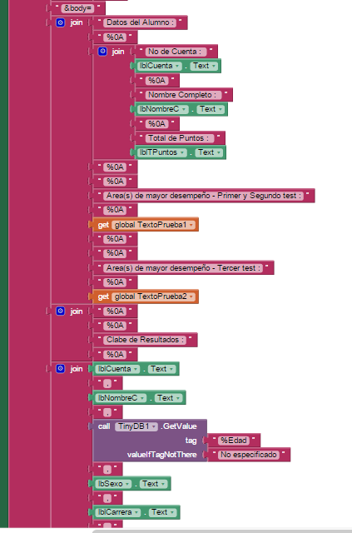
Figura 11. Facción del Código que realiza la concatenación de la clave de resultados
Plantilla de Correo Electrónico - API GOOGLE Mail
La aplicación cuenta con un procedimiento que manda un correo electrónico al responsable del departamento de orientación vocacional con los resultados obtenidos en el test. Este procedimiento se realizó por medio de código de acción de Android, el cual cuando se ejecuta manda llamar a la aplicación de correo electrónico de la API de google para enviar correos electrónicos; mediante este procedimiento se mandan los resultados como parámetros de información para la persona responsable del departamento. En el asunto del correo se coloca el nombre de la aplicación, el número de cuenta y el nombre completo del alumno; en el cuerpo del correo se muestran los datos del alumno, el puntaje total que obtuvo en el test, asimismo muestra las áreas de mayor desempeño del cuestionario 1 y 2 y después del cuestionario 3, y finalmente se coloca la clave de resultados. El correo queda listo para ser enviado (ver figura 12).
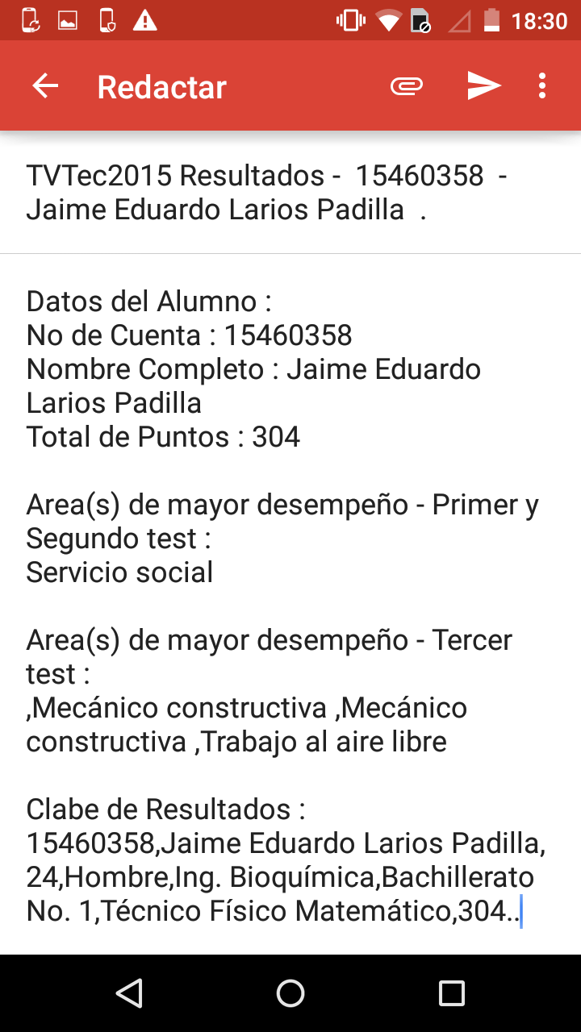
Figura 12. Visualización del correo electrónico con los datos correspondientes

Historial de alumnos
Una vez que la persona responsable de dar orientación vocacional a los alumnos recibe los correos electrónicos de la aplicación y después de leer cada correo electrónico, toma la clave de resultados y la coloca en un formato de Excel con nombre “TVTec2015 - Relación de Resultados de Alumnos” el cual es una bitácora de resultados que aparte de mostrar un histórico de los resultados del test, cuenta con un apartado de estadísticas planteadas por el departamento para facilitar la elaboración de diversos informes de índices de atención de alumnos, informes de cómo ha evolucionado el interés de los alumnos periodo por periodo para poder tomar decisiones prácticas y mejorar las áreas de poco interés, obteniendo un alumnado más interesado y comprometido con las carreras que ofrece el plantel.
Conclusión
La presente investigación tiene como propósito apoyar a los alumnos para que conozcan las aptitudes que poseen en las diferentes áreas de conocimiento y dispongan así de una orientación vocacional que les permita elegir de la mejor manera su carrera técnica o profesional
El Test de Luis Herrera y Montes es una excelente herramienta para orientarse sobre las áreas de conocimiento que promueven un desempeño adecuado por parte de los alumnos a lo largo de su formación académica. Se observa que son escasas las escuelas o instituciones que aplican estos test como un instrumento de evaluación para los alumnos, enfocándose solamente en su nivel intelectual.
La aplicación de este test muestra un enfoque diferente que intenta ser diferente a los exámenes; además, en la actualidad se utiliza la interacción social como herramienta.
Por último, se hacen las siguientes recomendaciones: desarrollar un almacén de datos que permita extraer información del sistema para la toma de decisiones, aplicar estadísticos para identificar la correlación de los datos almacenados, y extender la aplicación a diversas plataformas operativas y de ejecución.

Bibliografía

Anthony & Cols. (1984), citado por Galilea. V.(2000). Orientación vocacional. Obtenido de http://www.sie.es/crl/archivo_pdf/ORIENTACION%20VOCACIONAL.pdf

Galilea., V. (2000). Orientación Vocacional. Obtenido de http://www.sie.es/crl/archivo_pdf/ORIENTACION%20VOCACIONAL.pdf

Ma. Enedina Villegas Hernández, R. W. (2009). CUESTIONARIO DE APTITUDES E INTERESES DE LUIS HERRERA Y MOTES. México.

